

ESTADÍSTICAS DE LA MATRIZ
DE INDICADORES DE RESULTADOS
TRIMESTRE: ENERO - MARZO 2026

SECRETARIA DE BIENESTAR, INCLUSION Y DESARROLLO SOCIAL
TITULAR: C. KEVIN IVAN JACINTO BRANT

FORMATO 1. AVANCE DE CALENDARIZACIÓN PROGRAMÁTICA DE PROYECTOS, PROGRAMAS O ACTIVIDADES MIR 2026

FORMATO 1. AVANCE DE CALENDARIZACIÓN PROGRAMÁTICA DE PROYECTOS, PROGRAMAS O ACTIVIDADES MIR 2026

SECRETARÍA / DIRECCIÓN: |  |  |  |  |  | SECRETARIA DE BIENESTAR, INCLUSION Y DESARROLLO SOCIAL.
ÁREA ADMINISTRATIVA U OPERATIVA: |  |  |  |  |  | CAIC SAN PEDRO HUAQUILPAN
PROGRAMA PRESUPUESTARIO AL QUE ESTÁ INTEGRADO: |  |  |  |  |  | ACUERDO 2. BIENESTAR SOCIAL PARA ZAPOTLÁN.
ACUERDO DEL PLAN MUNICIPAL DE DESARROLLO AL QUE CONTRIBUYE LA UNIDAD ADMINISTRATIVA: |  |  | ACUERDO 2. BIENESTAR SOCIAL PARA ZAPOTLÁN. |  |  | OBJETIVO(S) QUE DA CUMPLIMIENTO: |  |  |  |  |  |  |  |  |  |  |  | 2.8 PROMOVER EL BIENESTAR INTEGRAL DE NIÑAS, NIÑOS Y ADOLESCENTES, IMPULSANDO EL DESARROLLO, RESPETO, SEGURIDAD Y CONDICIONES ADECUADAS PARA SU CRECIMIENTO PLENO, GARANTIZANDO UNA INFANCIA Y ADOLESCENCIA SALUDABLES QUE CONTRIBUYAN A UNA SOCIEDAD EQUITATIVA Y PRÓSPERA.
CLAVE DEL INDICADOR | NOMBRE DEL COMPONENTE / ACTIVIDAD | NOMBRE DE MEDICIÓN DEL INDICADOR | UNIDAD DE MEDIDA DE LO PROGRAMADO Y REALIZADO | FORMULA DEL INDICADOR | NÚMERO DE METAS PROGRAMADAS TRIMESTRALES |  |  |  |  |  |  |  |  |  |  |  |  | TOTAL | META REALIZADA | PROGRAMADO MENOS REALIZADO | AVANCE %
 |  |  |  |  | ENE |  | FEB | MAR | ABR | MAY | JUN | JUL | AGO | SEP | OCT | NOV | DIC
C1 | OFERTA EDUCATIVA PARA EL INGRESO DE ALUMNOS. | PABICAICSPH  Porcentaje de alumnos beneficiarios inscritos en CAIC San Pedro Huaquilpan. | PROGRAMADO | PABICAICSPH=(PABICAICSPHP/ PABISPHR )X100% | 1 |  | 1 | 1 | 1 | 1 | 1 | 2 | 1 | 2 | 1 | 1 | 1 | 14 | 3 | 11 | 21%
C1 | OFERTA EDUCATIVA PARA EL INGRESO DE ALUMNOS. |  | PABICAICSPHP  Porcentaje de alumnos beneficiarios inscritos en CAIC San Pedro Huaquilpan programado.
C1 | OFERTA EDUCATIVA PARA EL INGRESO DE ALUMNOS. |  | REALIZADO | PABICAICSPH=(PABICAICSPHP/ PABISPHR )X100% | 1 |  | 1 | 1 |  |  |  |  |  |  |  |  |  | 3 | 3 | 11 | 21%
C1 | OFERTA EDUCATIVA PARA EL INGRESO DE ALUMNOS. |  | PABISPHR  Porcentaje de alumnos beneficiarios inscritos en CAIC San Pedro Huaquilpan realizado.
FORMATO 2. CONTROL DE EVIDENCIA PROGRAMÁTICA
⚠ NOTA: Insertar UNA fotografía por momento (Antes/Durante/Después). Foto nítida. Datos personales TESTADOS obligatoriamente.
C1 — SIMED-PBR MATRIZ DE INDICADORES PARA RESULATDOS
DESCRIPCIÓN DE LA ACTIVIDAD: Se inicia el proceso de registrar a los alumnos de los tres grados dentro de la plataforma de CONEST para logra determinar el porcentaje de alumnos beneficiarios inscritos en CAIC San Pedro Huaquilpan.
REQUISITOS DE CALIDAD FOTOGRÁFICA — OBLIGATORIO
✓ La fotografía debe ser NÍTIDA, bien iluminada y en orientación horizontal.
✓ Debe mostrar claramente el espacio, los participantes y la actividad realizada.
✓ No se aceptan capturas de pantalla.
⚠ DATOS PERSONALES: Testar (tachar/difuminar) rostros de menores de edad y datos sensibles visibles (listas, nombres en pizarrón, etc.) antes de insertar la foto.
EVIDENCIA: ANTES | EVIDENCIA: DURANTE | EVIDENCIA: DESPUÉS DE LA EJECUCIÓN
DESCRIPCIÓN DE LA FOTO:  En CAIC SAN PEDRO HUAQUILPAN se realiza el registro de alumnos inscritos por grado en la plataforma de CONEST donde nos arroja el listado de los alumnos inscritos al inicio de ciclo escolar, se muestra el registro en el periodo del primer trimestre. | DESCRIPCIÓN DE LA FOTO:  En CAIC SAN PEDRO HUAQUILPAN se llevan a cabo las actividades pedagógicas dentro del salón de clases, dónde la docente titular lleva a cabo diariamente al iniciar el día el registro de los alumnos y alumnas que asisten a clases durante el primer trimestre. | DESCRIPCIÓN DE LA FOTO:  En CAIC SAN PEDRO HUAQUILPAN las docentes titúlales realizan el registro de asistencia diaria por medio de listas impresas que contienen el nombre de cada uno de los alumnos y alumnas por grados donde se registra el ingreso de los alumnos y alumnas a las clases , se muestra el registro del primer trimestre.
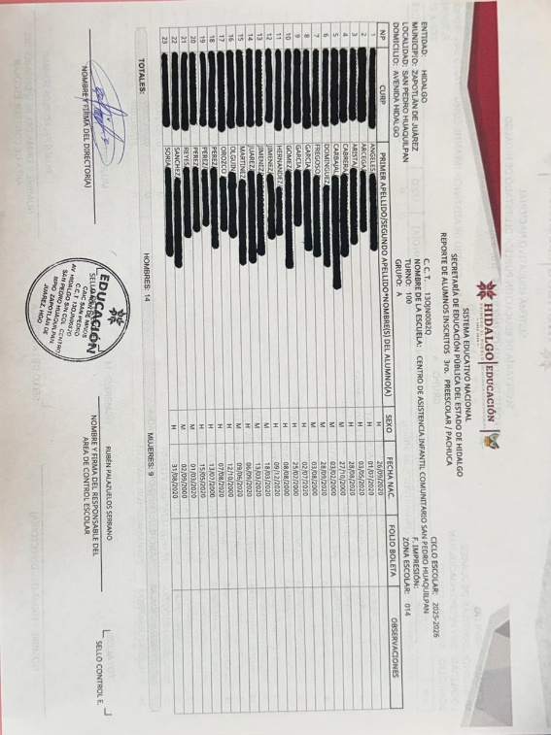  [ INSERTAR FOTOGRAFÍA ]  Nítida JPG/PNG  ⚠ Datos personales testados | 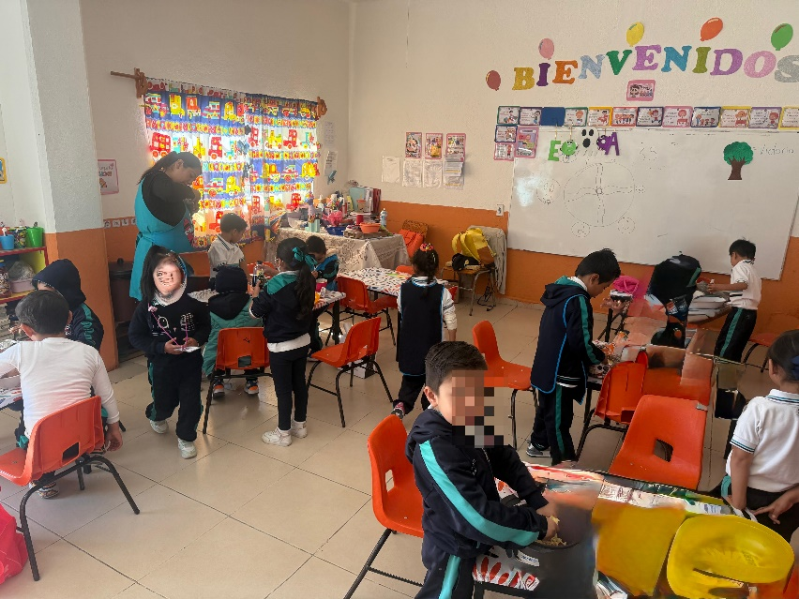  [ INSERTAR FOTOGRAFÍA ]  Nítida JPG/PNG  ⚠ Datos personales testados | 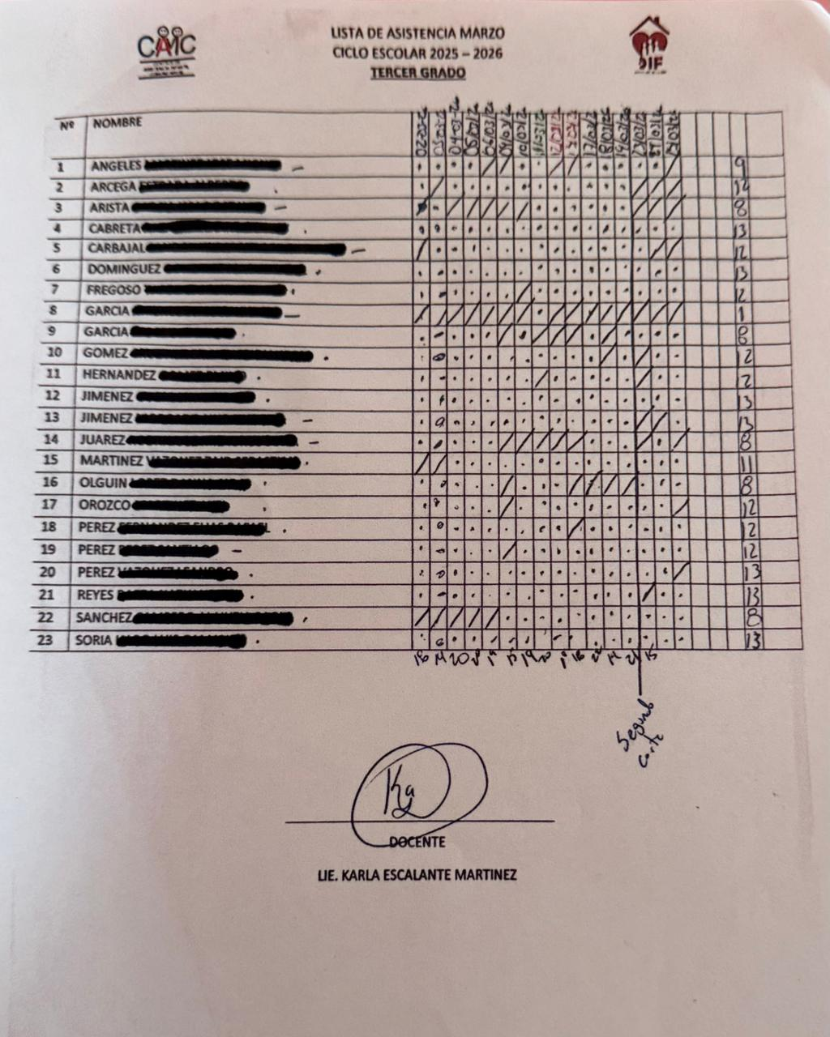  [ INSERTAR FOTOGRAFÍA ]  Nítida JPG/PNG  ⚠ Datos personales testados

FORMATO 3. CONTROL DE EVIDENCIA DE LISTA DE BENEFICIARIOS
⚠ NOTA: Datos sensibles (CURP, teléfono, dirección) deben estar TESTADOS. Se detectaron listados con datos visibles en evaluaciones anteriores (Riesgo: violación Ley de Protección de Datos).
DESCRIPCIÓN DEL NOMBRE DEL PROYECTO, PROGRAMA O ACTIVIDAD | EVIDENCIA DE LISTADO DE BENEFICIARIOS
AVISO DE PROTECCIÓN DE DATOS PERSONALES — OBLIGATORIO ANTES DE INSERTAR
⚠ El listado de beneficiarios DEBE tener TESTADOS (tachados/difuminados): CURP, número de teléfono, dirección, RFC y cualquier dato sensible. Solo deben ser legibles: nombre completo, firma y número de folio.
✓ Se recomienda usar el formato oficial de lista de asistencia institucional.
✓ La imagen del listado debe ser legible. No se aceptan fotos movidas o de baja resolución.
DESCRIPCIÓN DE LA ACTIVIDAD:  Se cargan los apoyos alimentarios cada mes de acuerdo al registro de matrícula diaria registrada en las listas de asistencia en la plataforma de DIF estatal, generando totales de beneficiarios de niños y niñas por cada grupo de atención. | 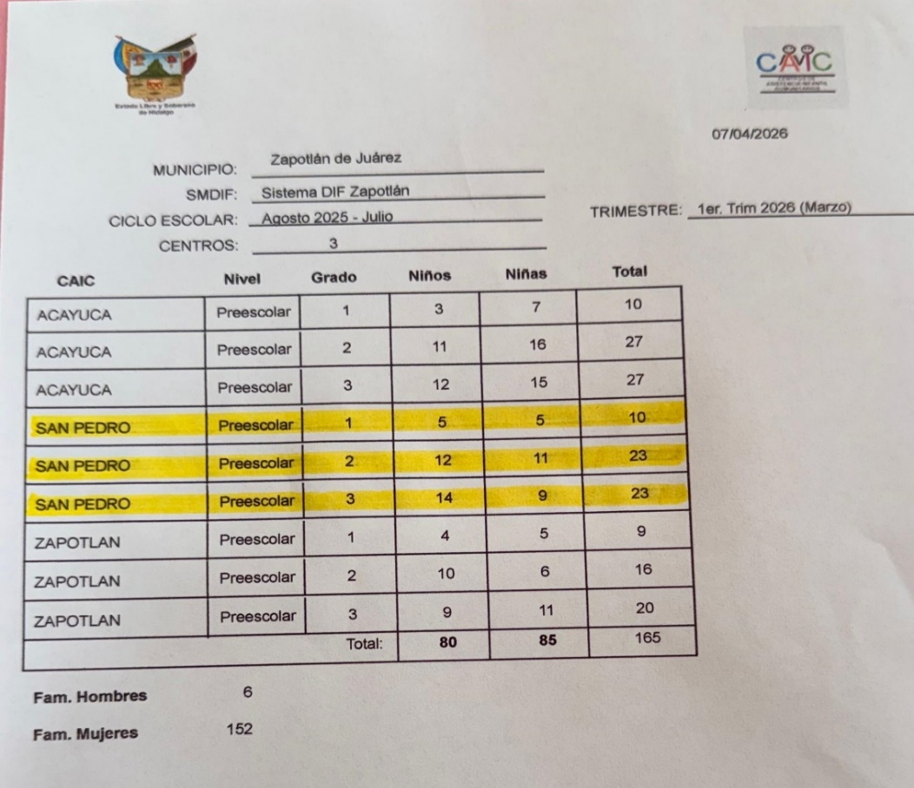  [ INSERTAR IMAGEN DEL LISTADO DE BENEFICIARIOS ]  La imagen debe ser legible · Datos sensibles testados
JUSTIFICACIONES: N/A
NÚMERO DE BENEFICIARIOS ATENDIDOS:
Total: 56 Mujeres: 25 Hombres: 31 Menores: 56

FORMATO 4. ESTADÍSTICAS E INFOGRAFÍA DE AVANCE PROGRAMÁTICO
⚠ NOTA: Completar la tabla de avance y pegar la captura de los gráficos del Excel MIR (barras + dona). Verificar que los números coincidan con el F1 antes de entregar.
 | CLAVE DEL INDICADOR | NOMBRE DE LA ACTIVIDAD | METAS PROGRAMADAS | METAS REALIZADAS | PROGRAMADO MENOS REALIZADO | AVANCE %
 | C1 | OFERTA EDUCATIVA PARA EL INGRESO DE ALUMNOS. | 14 | 3 | 11 | 21%
INSTRUCCIÓN — CÓMO LLENAR ESTA SECCIÓN:
1. Abre tu archivo Excel MIR (hoja de la actividad correspondiente).
2. Localiza los gráficos de BARRAS (izquierda) y la DONA con porcentaje (derecha) del componente o actividad.
3. Haz una captura de pantalla de ambos gráficos y pégalos en el recuadro de abajo, cada uno en su espacio.
⚠ La captura debe ser nítida y los números legibles. No se aceptan imágenes borrosas.
GRÁFICA — AVANCE POR TRIMESTRE Y AVANCE TOTAL
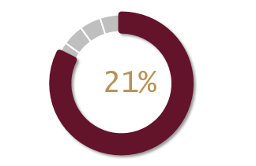

FORMATO 1. AVANCE DE CALENDARIZACIÓN PROGRAMÁTICA DE PROYECTOS, PROGRAMAS O ACTIVIDADES MIR 2026

SECRETARÍA / DIRECCIÓN: |  |  |  |  |  | SECRETARIA DE BIENESTAR, INCLUSION Y DESARROLLO SOCIAL.
ÁREA ADMINISTRATIVA U OPERATIVA: |  |  |  |  |  | CAIC SAN PEDRO HUAQUILPAN
PROGRAMA PRESUPUESTARIO AL QUE ESTÁ INTEGRADO: |  |  |  |  |  | ACUERDO 2. BIENESTAR SOCIAL PARA ZAPOTLÁN.
ACUERDO DEL PLAN MUNICIPAL DE DESARROLLO AL QUE CONTRIBUYE LA UNIDAD ADMINISTRATIVA: |  |  | ACUERDO 2. BIENESTAR SOCIAL PARA ZAPOTLÁN. |  |  | OBJETIVO(S) QUE DA CUMPLIMIENTO: |  |  |  |  |  |  |  |  |  |  |  | 2.8 PROMOVER EL BIENESTAR INTEGRAL DE NIÑAS, NIÑOS Y ADOLESCENTES, IMPULSANDO EL DESARROLLO, RESPETO, SEGURIDAD Y CONDICIONES ADECUADAS PARA SU CRECIMIENTO PLENO, GARANTIZANDO UNA INFANCIA Y ADOLESCENCIA SALUDABLES QUE CONTRIBUYAN A UNA SOCIEDAD EQUITATIVA Y PRÓSPERA.
CLAVE DEL INDICADOR | NOMBRE DEL COMPONENTE / ACTIVIDAD | NOMBRE DE MEDICIÓN DEL INDICADOR | UNIDAD DE MEDIDA DE LO PROGRAMADO Y REALIZADO | FORMULA DEL INDICADOR | NÚMERO DE METAS PROGRAMADAS TRIMESTRALES |  |  |  |  |  |  |  |  |  |  |  |  | TOTAL | META REALIZADA | PROGRAMADO MENOS REALIZADO | AVANCE %
 |  |  |  |  | ENE |  | FEB | MAR | ABR | MAY | JUN | JUL | AGO | SEP | OCT | NOV | DIC
C1 A2 | Reporte , seguimiento y actualización de matrícula . | PAMEDCECAICSPH  Porcentaje de actualización de matrícula escolar durante el ciclo escolar en CAIC San Pedro Huaquilpan | PROGRAMADO | PAMEDCECAICSPH=(PAMEDCECAICSPHP/ PAMEDCECAICSPHR)X100% | 54 |  | 54 | 56 | 56 | 56 | 56 | 56 | 56 | 56 | 56 | 56 | 56 | 668 | 164 | 501 | 25%
C1 A2 | Reporte , seguimiento y actualización de matrícula . |  | AMEDCECAICSPHP  Porcentaje de actualización de matrícula escolar durante el ciclo escolar en CAIC San Pedro Huaquilpan programado
C1 A2 | Reporte , seguimiento y actualización de matrícula . |  | REALIZADO | PAMEDCECAICSPH=(PAMEDCECAICSPHP/ PAMEDCECAICSPHR)X100% | 54 |  | 54 | 56 |  |  |  |  |  |  |  |  |  | 164 | 164 | 501 | 25%
C1 A2 | Reporte , seguimiento y actualización de matrícula . |  | PAMEDCECAICSPHR  Porcentaje de actualización de matrícula escolar durante el ciclo escolar en CAIC San Pedro Huaquilpan realizado.

FORMATO 2. CONTROL DE EVIDENCIA PROGRAMÁTICA
⚠ NOTA: Insertar UNA fotografía por momento (Antes/Durante/Después). Foto nítida. Datos personales TESTADOS obligatoriamente.
C1 — SIMED-PBR MATRIZ DE INDICADORES PARA RESULATDOS
DESCRIPCIÓN DE LA ACTIVIDAD: Seguimiento a las actividades diarias para identificar el porcentaje de actualización en la matrícula escolar durante el ciclo escolar, promover el bienestar integral de niñas, niños de CAIC San Pedro Huaquilpan.
REQUISITOS DE CALIDAD FOTOGRÁFICA — OBLIGATORIO
✓ La fotografía debe ser NÍTIDA, bien iluminada y en orientación horizontal.
✓ Debe mostrar claramente el espacio, los participantes y la actividad realizada.
✓ No se aceptan capturas de pantalla.
⚠ DATOS PERSONALES: Testar (tachar/difuminar) rostros de menores de edad y datos sensibles visibles (listas, nombres en pizarrón, etc.) antes de insertar la foto.
EVIDENCIA: ANTES | EVIDENCIA: DURANTE | EVIDENCIA: DESPUÉS DE LA EJECUCIÓN
DESCRIPCIÓN DE LA FOTO:  En CAIC SAN PEDRO HUAQUILPAN se realiza el registro de alumnos inscritos por grado en la plataforma de CONEST donde nos arroja el listado de los alumnos inscritos al inicio de ciclo escolar, se muestra el registro en el periodo del primer trimestre. | DESCRIPCIÓN DE LA FOTO:  En CAIC SAN PEDRO HUAQUILPAN se llevan a cabo las actividades pedagógicas dentro del salón de clases, dónde la docente titular lleva a cabo diariamente al iniciar el día el registro de los alumnos y alumnas que asisten a clases durante el primer trimestre. | DESCRIPCIÓN DE LA FOTO:  En CAIC SAN PEDRO HUAQUILPAN las docentes titúlales realizan el registro de asistencia diaria por medio de listas impresas que contienen el nombre de cada uno de los alumnos y alumnas por grados donde se registra el ingreso de los alumnos y alumnas a las clases , se muestra el registro del primer trimestre.
[ INSERTAR FOTOGRAFÍA ]  Nítida JPG/PNG  ⚠ Datos personales testados | [ INSERTAR FOTOGRAFÍA ]  Nítida JPG/PNG  ⚠ Datos personales testados | [ INSERTAR FOTOGRAFÍA ]  Nítida JPG/PNG  ⚠ Datos personales testados

FORMATO 3. CONTROL DE EVIDENCIA DE LISTA DE BENEFICIARIOS
⚠ NOTA: Datos sensibles (CURP, teléfono, dirección) deben estar TESTADOS. Se detectaron listados con datos visibles en evaluaciones anteriores (Riesgo: violación Ley de Protección de Datos).
DESCRIPCIÓN DEL NOMBRE DEL PROYECTO, PROGRAMA O ACTIVIDAD | EVIDENCIA DE LISTADO DE BENEFICIARIOS
AVISO DE PROTECCIÓN DE DATOS PERSONALES — OBLIGATORIO ANTES DE INSERTAR
⚠ El listado de beneficiarios DEBE tener TESTADOS (tachados/difuminados): CURP, número de teléfono, dirección, RFC y cualquier dato sensible. Solo deben ser legibles: nombre completo, firma y número de folio.
✓ Se recomienda usar el formato oficial de lista de asistencia institucional.
✓ La imagen del listado debe ser legible. No se aceptan fotos movidas o de baja resolución.
DESCRIPCIÓN DE LA ACTIVIDAD: Se cargan los apoyos alimentarios cada mes de acuerdo al registro de matrícula diaria registrada en las listas de asistencia en la plataforma de DIF estatal, generando totales de beneficiarios de niños y niñas por cada grupo de atención. | 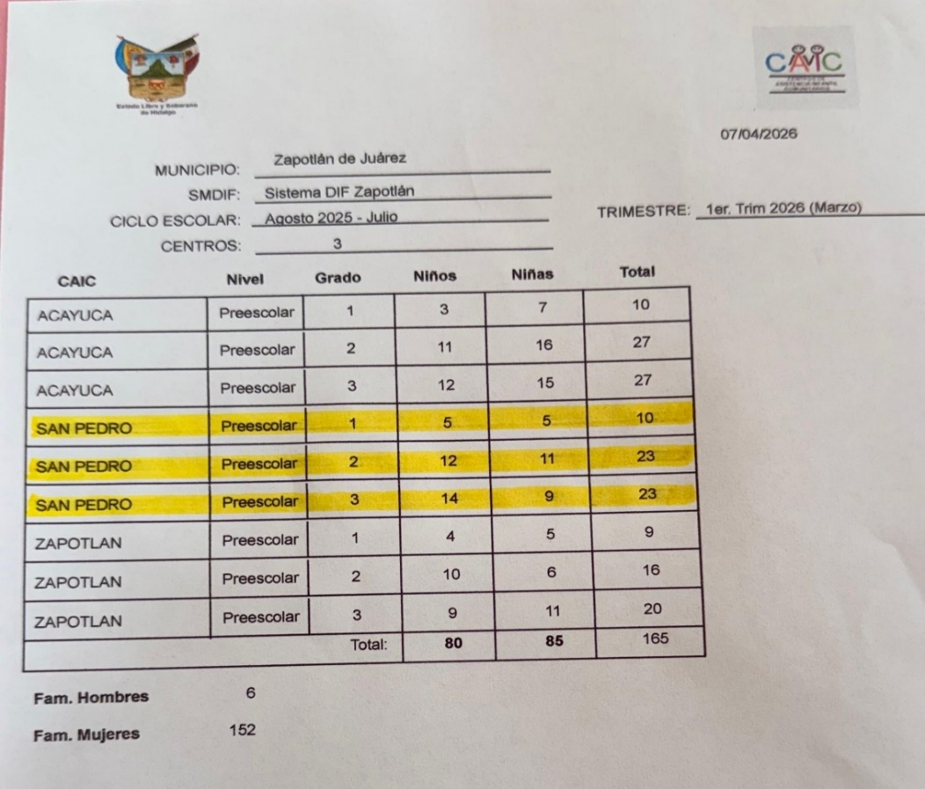  [ INSERTAR IMAGEN DEL LISTADO DE BENEFICIARIOS ]  La imagen debe ser legible · Datos sensibles testados
JUSTIFICACIONES: N/A
NÚMERO DE BENEFICIARIOS ATENDIDOS:
Total: 56 Mujeres: 25 Hombres: 31 Menores: 56

FORMATO 4. ESTADÍSTICAS E INFOGRAFÍA DE AVANCE PROGRAMÁTICO
⚠ NOTA: Completar la tabla de avance y pegar la captura de los gráficos del Excel MIR (barras + dona). Verificar que los números coincidan con el F1 antes de entregar.
 | CLAVE DEL INDICADOR | NOMBRE DE LA ACTIVIDAD | METAS PROGRAMADAS | METAS REALIZADAS | PROGRAMADO MENOS REALIZADO | AVANCE %
 | C1 A2 | Reporte, seguimiento y actualización de matrícula. | 668 | 164 | 501 | 25%
INSTRUCCIÓN — CÓMO LLENAR ESTA SECCIÓN:
1. Abre tu archivo Excel MIR (hoja de la actividad correspondiente).
2. Localiza los gráficos de BARRAS (izquierda) y la DONA con porcentaje (derecha) del componente o actividad.
3. Haz una captura de pantalla de ambos gráficos y pégalos en el recuadro de abajo, cada uno en su espacio.
⚠ La captura debe ser nítida y los números legibles. No se aceptan imágenes borrosas.
GRÁFICA — AVANCE POR TRIMESTRE Y AVANCE TOTAL
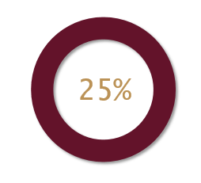

FORMATO 1. AVANCE DE CALENDARIZACIÓN PROGRAMÁTICA DE PROYECTOS, PROGRAMAS O ACTIVIDADES MIR 2026

SECRETARÍA / DIRECCIÓN: |  |  |  |  |  | SECRETARIA DE BIENESTAR, INCLUSION Y DESARROLLO SOCIAL.
ÁREA ADMINISTRATIVA U OPERATIVA: |  |  |  |  |  | CAIC SAN PEDRO HUAQUILPAN
PROGRAMA PRESUPUESTARIO AL QUE ESTÁ INTEGRADO: |  |  |  |  |  | ACUERDO 2. BIENESTAR SOCIAL PARA ZAPOTLÁN.
ACUERDO DEL PLAN MUNICIPAL DE DESARROLLO AL QUE CONTRIBUYE LA UNIDAD ADMINISTRATIVA: |  |  | ACUERDO 2. BIENESTAR SOCIAL PARA ZAPOTLÁN. |  |  | OBJETIVO(S) QUE DA CUMPLIMIENTO: |  |  |  |  |  |  |  |  |  |  |  | 2.8 PROMOVER EL BIENESTAR INTEGRAL DE NIÑAS, NIÑOS Y ADOLESCENTES, IMPULSANDO EL DESARROLLO, RESPETO, SEGURIDAD Y CONDICIONES ADECUADAS PARA SU CRECIMIENTO PLENO, GARANTIZANDO UNA INFANCIA Y ADOLESCENCIA SALUDABLES QUE CONTRIBUYAN A UNA SOCIEDAD EQUITATIVA Y PRÓSPERA.
CLAVE DEL INDICADOR | NOMBRE DEL COMPONENTE / ACTIVIDAD | NOMBRE DE MEDICIÓN DEL INDICADOR | UNIDAD DE MEDIDA DE LO PROGRAMADO Y REALIZADO | FORMULA DEL INDICADOR | NÚMERO DE METAS PROGRAMADAS TRIMESTRALES |  |  |  |  |  |  |  |  |  |  |  |  | TOTAL | META REALIZADA | PROGRAMADO MENOS REALIZADO | AVANCE %
 |  |  |  |  | ENE |  | FEB | MAR | ABR | MAY | JUN | JUL | AGO | SEP | OCT | NOV | DIC
C2 | Atención alimentaria a beneficiarios | PABICAICSPH  Porcentaje de alumnos beneficiarios inscritos en CAIC San Pedro Huaquilpan | PROGRAMADO | PABICAICSPH=(PABICAICSPH/PABICAICSPH)X100% | 2 |  | 2 | 3 | 2 | 2 | 3 | 2 | 2 | 3 | 2 | 2 | 3 | 28 | 6 | 21 | 21%
C2 | Atención alimentaria a beneficiarios |  | PABICAICSPHP  Porcentaje de alumnos beneficiarios inscritos en CAIC San Pedro Huaquilpan programado
C2 | Atención alimentaria a beneficiarios |  | REALIZADO | PABICAICSPH=(PABICAICSPH/PABICAICSPH)X100% | 2 |  | 2 | 2 |  |  |  |  |  |  |  |  |  | 6 | 6 | 21 | 21%
C2 | Atención alimentaria a beneficiarios |  | PABICAICSPHR  Porcentaje de alumnos beneficiarios inscritos en CAIC San Pedro Huaquilpan realizado

FORMATO 2. CONTROL DE EVIDENCIA PROGRAMÁTICA
⚠ NOTA: Insertar UNA fotografía por momento (Antes/Durante/Después). Foto nítida. Datos personales TESTADOS obligatoriamente.
C1 — SIMED-PBR MATRIZ DE INDICADORES PARA RESULATDOS
DESCRIPCIÓN DE LA ACTIVIDAD: Se lleva a cabo la revisión de menús y la recepción de los insumos para la preparación de alimentos para los niños y niñas de CAIC San Pedro Huaquilpan con el objetivo de identificar el porcentaje de alumnos beneficiarios inscritos en CAIC San Pedro Huaquilpan.
REQUISITOS DE CALIDAD FOTOGRÁFICA — OBLIGATORIO
✓ La fotografía debe ser NÍTIDA, bien iluminada y en orientación horizontal.
✓ Debe mostrar claramente el espacio, los participantes y la actividad realizada.
✓ No se aceptan capturas de pantalla.
⚠ DATOS PERSONALES: Testar (tachar/difuminar) rostros de menores de edad y datos sensibles visibles (listas, nombres en pizarrón, etc.) antes de insertar la foto.
EVIDENCIA: ANTES | EVIDENCIA: DURANTE | EVIDENCIA: DESPUÉS DE LA EJECUCIÓN
DESCRIPCIÓN DE LA FOTO:  En CAIC San Pedro Huaquilpan se realiza la revisión de los menús que envía la nutrióloga de DIF Municipal para aplicarlos en la semana correspondiente del mes de marzo, para el registro del primer trimestre. | DESCRIPCIÓN DE LA FOTO:  En CAIC San Pedro Huaquilpan se realiza la recepción de insumos que son distribuidos por el área de alimentario de DIF municipal y recibidos por la encargada de cocina para llevar a cabo la preparación de los alimentos del desayuno y comida, para el registro del primer trimestre. | DESCRIPCIÓN DE LA FOTO:  En CAIC San Pedro Huaquilpan las encargadas de cocina sirven los alimentos preparados a los alumnos y alumnas que asisten al centro educativo registrados durante el primer trimestre.
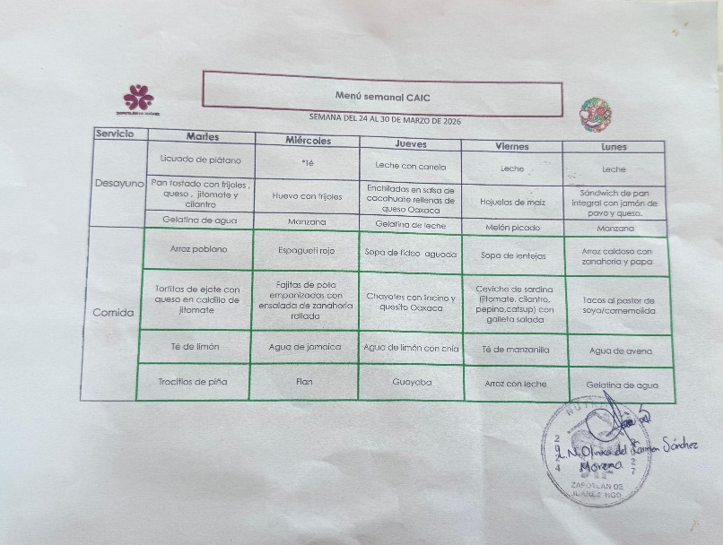  [ INSERTAR FOTOGRAFÍA ]  Nítida JPG/PNG  ⚠ Datos personales testados | 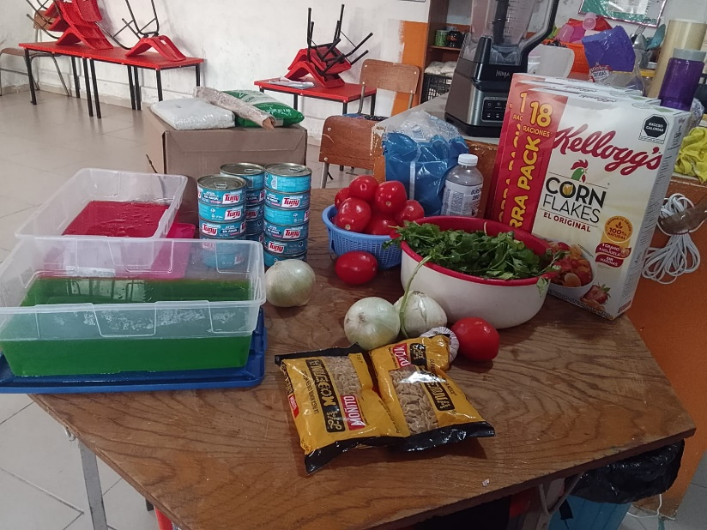  [ INSERTAR FOTOGRAFÍA ]  Nítida JPG/PNG  ⚠ Datos personales testados | 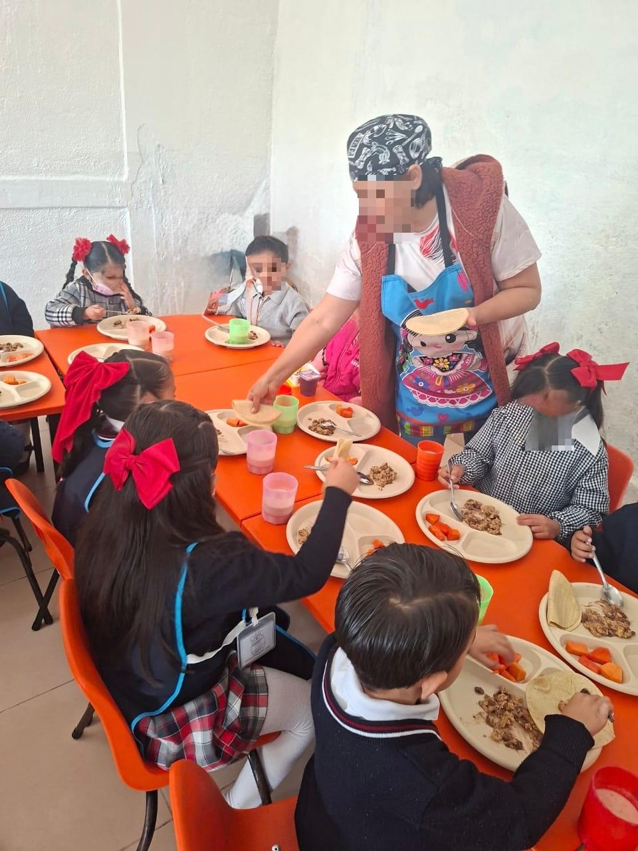  [ INSERTAR FOTOGRAFÍA ]  Nítida JPG/PNG  ⚠ Datos personales testados

FORMATO 3. CONTROL DE EVIDENCIA DE LISTA DE BENEFICIARIOS
⚠ NOTA: Datos sensibles (CURP, teléfono, dirección) deben estar TESTADOS. Se detectaron listados con datos visibles en evaluaciones anteriores (Riesgo: violación Ley de Protección de Datos).
DESCRIPCIÓN DEL NOMBRE DEL PROYECTO, PROGRAMA O ACTIVIDAD | EVIDENCIA DE LISTADO DE BENEFICIARIOS
AVISO DE PROTECCIÓN DE DATOS PERSONALES — OBLIGATORIO ANTES DE INSERTAR
⚠ El listado de beneficiarios DEBE tener TESTADOS (tachados/difuminados): CURP, número de teléfono, dirección, RFC y cualquier dato sensible. Solo deben ser legibles: nombre completo, firma y número de folio.
✓ Se recomienda usar el formato oficial de lista de asistencia institucional.
✓ La imagen del listado debe ser legible. No se aceptan fotos movidas o de baja resolución.
DESCRIPCIÓN DE LA ACTIVIDAD:  La encargada de cocina lleva a cabo un registro diario para identificar el total de niños y niñas por grupos que ingresaron a consumir los alimentos del desayuno y comida brindados y así lograr identificar el porcentaje de alumnos beneficiarios inscritos en CAIC San Pedro Huaquilpan. | 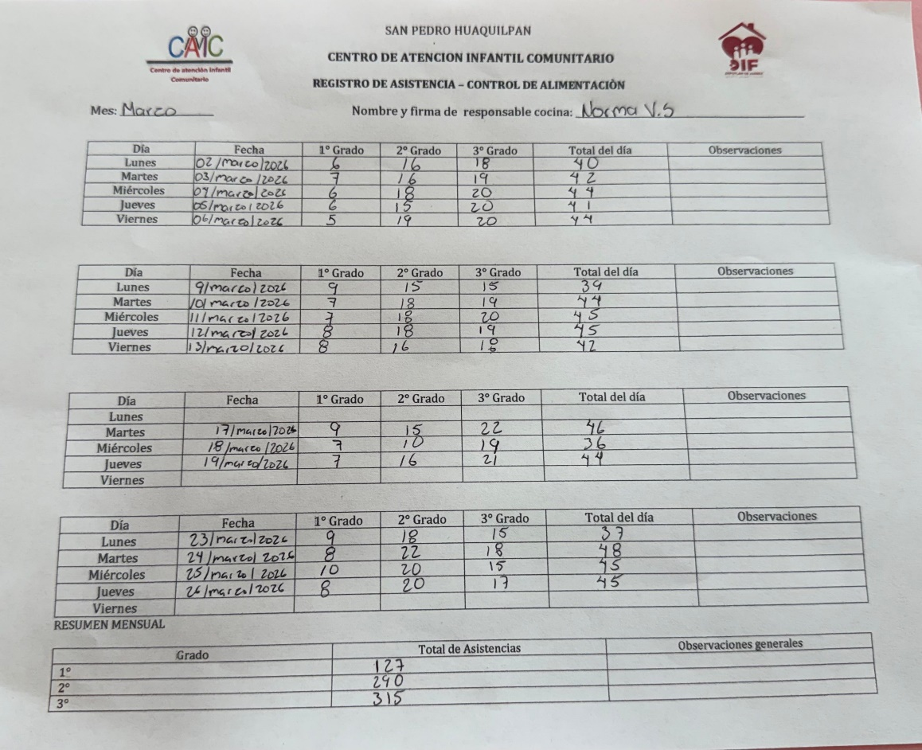  [ INSERTAR IMAGEN DEL LISTADO DE BENEFICIARIOS ]  La imagen debe ser legible · Datos sensibles testados
JUSTIFICACIONES: N/A
NÚMERO DE BENEFICIARIOS ATENDIDOS:
Total: 56 Mujeres: 25 Hombres: 31 Menores: 56

FORMATO 4. ESTADÍSTICAS E INFOGRAFÍA DE AVANCE PROGRAMÁTICO
⚠ NOTA: Completar la tabla de avance y pegar la captura de los gráficos del Excel MIR (barras + dona). Verificar que los números coincidan con el F1 antes de entregar.
 | CLAVE DEL INDICADOR | NOMBRE DE LA ACTIVIDAD | METAS PROGRAMADAS | METAS REALIZADAS | PROGRAMADO MENOS REALIZADO | AVANCE %
 | C2 | Atención alimentaria a beneficiarios | 28 | 6 | 21 | 21%
INSTRUCCIÓN — CÓMO LLENAR ESTA SECCIÓN:
1. Abre tu archivo Excel MIR (hoja de la actividad correspondiente).
2. Localiza los gráficos de BARRAS (izquierda) y la DONA con porcentaje (derecha) del componente o actividad.
3. Haz una captura de pantalla de ambos gráficos y pégalos en el recuadro de abajo, cada uno en su espacio.
⚠ La captura debe ser nítida y los números legibles. No se aceptan imágenes borrosas.
GRÁFICA — AVANCE POR TRIMESTRE Y AVANCE TOTAL

FORMATO 1. AVANCE DE CALENDARIZACIÓN PROGRAMÁTICA DE PROYECTOS, PROGRAMAS O ACTIVIDADES MIR 2026

SECRETARÍA / DIRECCIÓN: |  |  |  |  |  | SECRETARIA DE BIENESTAR, INCLUSION Y DESARROLLO SOCIAL.
ÁREA ADMINISTRATIVA U OPERATIVA: |  |  |  |  |  | CAIC SAN PEDRO HUAQUILPAN
PROGRAMA PRESUPUESTARIO AL QUE ESTÁ INTEGRADO: |  |  |  |  |  | ACUERDO 2. BIENESTAR SOCIAL PARA ZAPOTLÁN.
ACUERDO DEL PLAN MUNICIPAL DE DESARROLLO AL QUE CONTRIBUYE LA UNIDAD ADMINISTRATIVA: |  |  | ACUERDO 2. BIENESTAR SOCIAL PARA ZAPOTLÁN. |  |  | OBJETIVO(S) QUE DA CUMPLIMIENTO: |  |  |  |  |  |  |  |  |  |  |  | 2.8 PROMOVER EL BIENESTAR INTEGRAL DE NIÑAS, NIÑOS Y ADOLESCENTES, IMPULSANDO EL DESARROLLO, RESPETO, SEGURIDAD Y CONDICIONES ADECUADAS PARA SU CRECIMIENTO PLENO, GARANTIZANDO UNA INFANCIA Y ADOLESCENCIA SALUDABLES QUE CONTRIBUYAN A UNA SOCIEDAD EQUITATIVA Y PRÓSPERA.
CLAVE DEL INDICADOR | NOMBRE DEL COMPONENTE / ACTIVIDAD | NOMBRE DE MEDICIÓN DEL INDICADOR | UNIDAD DE MEDIDA DE LO PROGRAMADO Y REALIZADO | FORMULA DEL INDICADOR | NÚMERO DE METAS PROGRAMADAS TRIMESTRALES |  |  |  |  |  |  |  |  |  |  |  |  | TOTAL | META REALIZADA | PROGRAMADO MENOS REALIZADO | AVANCE %
 |  |  |  |  | ENE |  | FEB | MAR | ABR | MAY | JUN | JUL | AGO | SEP | OCT | NOV | DIC
C2 A1 | Seguimiento nutricional de los beneficiados. | PBASADPTCAICSPH  Porcentaje de beneficiarios atendidos con servicio de alimentación durante el periodo trimestral en CAIC San Pedro Huaquilpan | PROGRAMADO | PBASADPTCAICSPH=(PBASADPTCAICSPHP/PBASADPTCAICSPHR)X100% | 54 |  | 54 | 56 | 56 | 56 | 56 | 56 | 56 | 56 | 56 | 56 | 56 | 668 | 164 | 501 | 25%
C2 A1 | Seguimiento nutricional de los beneficiados. |  | PBASADPTCAICSPHP  Porcentaje de beneficiarios atendidos con servicio de alimentación durante el periodo trimestral en CAIC San Pedro Huaquilpan programado
C2 A1 | Seguimiento nutricional de los beneficiados. |  | REALIZADO | PBASADPTCAICSPH=(PBASADPTCAICSPHP/PBASADPTCAICSPHR)X100% | 54 |  | 54 | 56 |  |  |  |  |  |  |  |  |  | 164 | 164 | 501 | 25%
C2 A1 | Seguimiento nutricional de los beneficiados. |  | PBASADPTCAICSPHR  Porcentaje de beneficiarios atendidos con servicio de alimentación durante el periodo trimestral en CAIC San Pedro Huaquilpan realizado
FORMATO 2. CONTROL DE EVIDENCIA PROGRAMÁTICA
⚠ NOTA: Insertar UNA fotografía por momento (Antes/Durante/Después). Foto nítida. Datos personales TESTADOS obligatoriamente.
C1 — SIMED-PBR MATRIZ DE INDICADORES PARA RESULATDOS
DESCRIPCIÓN DE LA ACTIVIDAD: Se lleva a cabo la revisión de menús y la recepción de los insumos para la preparación de alimentos para los niños y niñas de CAIC San Pedro Huaquilpan con el objetivo de identificar el porcentaje de beneficiarios atendidos con servicio de alimentación durante el periodo trimestral en CAIC San Pedro Huaquilpan.
REQUISITOS DE CALIDAD FOTOGRÁFICA — OBLIGATORIO
✓ La fotografía debe ser NÍTIDA, bien iluminada y en orientación horizontal.
✓ Debe mostrar claramente el espacio, los participantes y la actividad realizada.
✓ No se aceptan capturas de pantalla.
⚠ DATOS PERSONALES: Testar (tachar/difuminar) rostros de menores de edad y datos sensibles visibles (listas, nombres en pizarrón, etc.) antes de insertar la foto.
EVIDENCIA: ANTES | EVIDENCIA: DURANTE | EVIDENCIA: DESPUÉS DE LA EJECUCIÓN
DESCRIPCIÓN DE LA FOTO:  En CAIC San Pedro Huaquilpan se realiza la revisión de los menús que envía la nutrióloga de DIF Municipal para aplicarlos en la semana correspondiente al primer trimestre. | DESCRIPCIÓN DE LA FOTO:  En CAIC San Pedro Huaquilpan se realiza la recepción de insumos que son distribuidos por el área de alimentarios de DIF municipal y recibidos por la encargada de cocina para llevar a cabo la preparación de los alimentos del desayuno y comida en la semana correspondiente al primer trimestre. | DESCRIPCIÓN DE LA FOTO:  En CAIC San Pedro Huaquilpan las encargadas de cocina sirven los alimentos preparados a los alumnos y alumnas que asisten al centro educativo correspondiente al primer trimestre.
[ INSERTAR FOTOGRAFÍA ]  Nítida JPG/PNG  ⚠ Datos personales testados | [ INSERTAR FOTOGRAFÍA ]  Nítida JPG/PNG  ⚠ Datos personales testados | [ INSERTAR FOTOGRAFÍA ]  Nítida JPG/PNG  ⚠ Datos personales testados
FORMATO 3. CONTROL DE EVIDENCIA DE LISTA DE BENEFICIARIOS
⚠ NOTA: Datos sensibles (CURP, teléfono, dirección) deben estar TESTADOS. Se detectaron listados con datos visibles en evaluaciones anteriores (Riesgo: violación Ley de Protección de Datos).
DESCRIPCIÓN DEL NOMBRE DEL PROYECTO, PROGRAMA O ACTIVIDAD | EVIDENCIA DE LISTADO DE BENEFICIARIOS
AVISO DE PROTECCIÓN DE DATOS PERSONALES — OBLIGATORIO ANTES DE INSERTAR
⚠ El listado de beneficiarios DEBE tener TESTADOS (tachados/difuminados): CURP, número de teléfono, dirección, RFC y cualquier dato sensible. Solo deben ser legibles: nombre completo, firma y número de folio.
✓ Se recomienda usar el formato oficial de lista de asistencia institucional.
✓ La imagen del listado debe ser legible. No se aceptan fotos movidas o de baja resolución.
DESCRIPCIÓN DE LA ACTIVIDAD:  La encargada de cocina lleva a cabo un registro diario para identificar el total de niños y niñas por grupos que ingresaron a consumir los alimentos del desayuno y comida brindados y así lograr identificar el porcentaje de alumnos beneficiarios inscritos en CAIC San Pedro Huaquilpan correspondiente al primer trimestre. | 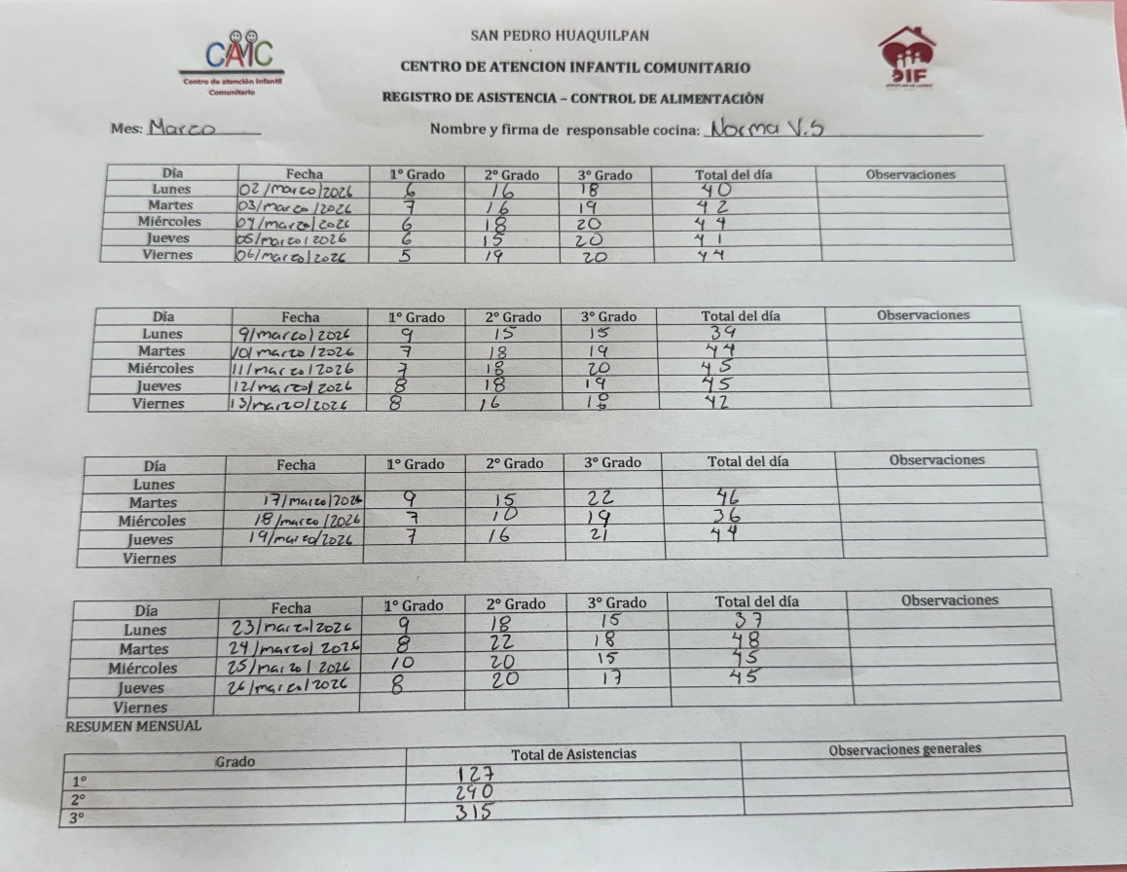  [ INSERTAR IMAGEN DEL LISTADO DE BENEFICIARIOS ]  La imagen debe ser legible · Datos sensibles testados
JUSTIFICACIONES:
(En caso de que se haya realizado la justificación mediante oficio de algún componente y/o actividad que no se haya llevado dentro de la temporalidad considerada)

N/A
NÚMERO DE BENEFICIARIOS ATENDIDOS:
Total: 56 Mujeres: 25 Hombres: 31 Menores: 56

FORMATO 4. ESTADÍSTICAS E INFOGRAFÍA DE AVANCE PROGRAMÁTICO
⚠ NOTA: Completar la tabla de avance y pegar la captura de los gráficos del Excel MIR (barras + dona). Verificar que los números coincidan con el F1 antes de entregar.
 | CLAVE DEL INDICADOR | NOMBRE DE LA ACTIVIDAD | METAS PROGRAMADAS | METAS REALIZADAS | PROGRAMADO MENOS REALIZADO | AVANCE %
 | C2 A1 | Seguimiento nutricional de los beneficiados. . | 668 | 164 | 501 | 25%
INSTRUCCIÓN — CÓMO LLENAR ESTA SECCIÓN:
1. Abre tu archivo Excel MIR (hoja de la actividad correspondiente).
2. Localiza los gráficos de BARRAS (izquierda) y la DONA con porcentaje (derecha) del componente o actividad.
3. Haz una captura de pantalla de ambos gráficos y pégalos en el recuadro de abajo, cada uno en su espacio.
⚠ La captura debe ser nítida y los números legibles. No se aceptan imágenes borrosas.
GRÁFICA — AVANCE POR TRIMESTRE Y AVANCE TOTAL

FORMATO 1. AVANCE DE CALENDARIZACIÓN PROGRAMÁTICA DE PROYECTOS, PROGRAMAS O ACTIVIDADES MIR 2026

SECRETARÍA / DIRECCIÓN: |  |  |  |  |  | SECRETARIA DE BIENESTAR, INCLUSION Y DESARROLLO SOCIAL.
ÁREA ADMINISTRATIVA U OPERATIVA: |  |  |  |  |  | CAIC SAN PEDRO HUAQUILPAN
PROGRAMA PRESUPUESTARIO AL QUE ESTÁ INTEGRADO: |  |  |  |  |  | ACUERDO 2. BIENESTAR SOCIAL PARA ZAPOTLÁN.
ACUERDO DEL PLAN MUNICIPAL DE DESARROLLO AL QUE CONTRIBUYE LA UNIDAD ADMINISTRATIVA: |  |  | ACUERDO 2. BIENESTAR SOCIAL PARA ZAPOTLÁN. |  |  | OBJETIVO(S) QUE DA CUMPLIMIENTO: |  |  |  |  |  |  |  |  |  |  |  | 2.8 PROMOVER EL BIENESTAR INTEGRAL DE NIÑAS, NIÑOS Y ADOLESCENTES, IMPULSANDO EL DESARROLLO, RESPETO, SEGURIDAD Y CONDICIONES ADECUADAS PARA SU CRECIMIENTO PLENO, GARANTIZANDO UNA INFANCIA Y ADOLESCENCIA SALUDABLES QUE CONTRIBUYAN A UNA SOCIEDAD EQUITATIVA Y PRÓSPERA.
CLAVE DEL INDICADOR | NOMBRE DEL COMPONENTE / ACTIVIDAD | NOMBRE DE MEDICIÓN DEL INDICADOR | UNIDAD DE MEDIDA DE LO PROGRAMADO Y REALIZADO | FORMULA DEL INDICADOR | NÚMERO DE METAS PROGRAMADAS TRIMESTRALES |  |  |  |  |  |  |  |  |  |  |  |  | TOTAL | META REALIZADA | PROGRAMADO MENOS REALIZADO | AVANCE %
 |  |  |  |  | ENE |  | FEB | MAR | ABR | MAY | JUN | JUL | AGO | SEP | OCT | NOV | DIC
C2 A2 | Organización de actividades formativas con familias. | PRERPFDPCAICSPH  Porcentaje de reuniones o entrevistas realizadas a padres de familia durante el periodo en CAIC San Pedro Huaquilpan | PROGRAMADO | PRERPFDPCAICSPH=(PRERPFDPCAICSPHP/PRERPFDPCAICSPHR)X100% | 0 |  | 0 | 56 | 0 | 0 | 56 | 0 | 0 | 56 | 0 | 0 | 56 | 224 | 56 | 168 | 25%
C2 A2 | Organización de actividades formativas con familias. |  | PRERPFDPCAICSPHP  Porcentaje de reuniones o entrevistas realizadas a padres de familia durante el periodo en CAIC San Pedro Huaquilpan programado
C2 A2 | Organización de actividades formativas con familias. |  | REALIZADO | PRERPFDPCAICSPH=(PRERPFDPCAICSPHP/PRERPFDPCAICSPHR)X100% | 0 |  | 0 | 56 |  |  |  |  |  |  |  |  |  | 56 | 56 | 168 | 25%
C2 A2 | Organización de actividades formativas con familias. |  | PRERPFDPCAICSPHR  Porcentaje de reuniones o entrevistas realizadas a padres de familia durante el periodo en CAIC San Pedro Huaquilpan realizado
FORMATO 2. CONTROL DE EVIDENCIA PROGRAMÁTICA
⚠ NOTA: Insertar UNA fotografía por momento (Antes/Durante/Después). Foto nítida. Datos personales TESTADOS obligatoriamente.
C1 — SIMED-PBR MATRIZ DE INDICADORES PARA RESULATDOS
DESCRIPCIÓN DE LA ACTIVIDAD: Reunión con padres y madres de familia realizadas en el primer trimestre para lograr identificar porcentaje de reuniones o entrevistas realizadas a padres de familia durante el periodo en CAIC San Pedro Huaquilpan.
REQUISITOS DE CALIDAD FOTOGRÁFICA — OBLIGATORIO
✓ La fotografía debe ser NÍTIDA, bien iluminada y en orientación horizontal.
✓ Debe mostrar claramente el espacio, los participantes y la actividad realizada.
✓ No se aceptan capturas de pantalla.
⚠ DATOS PERSONALES: Testar (tachar/difuminar) rostros de menores de edad y datos sensibles visibles (listas, nombres en pizarrón, etc.) antes de insertar la foto.
EVIDENCIA: ANTES | EVIDENCIA: DURANTE | EVIDENCIA: DESPUÉS DE LA EJECUCIÓN
DESCRIPCIÓN DE LA FOTO:  En CAIC San Pedro Huaquilpan se realizó un aviso por medio de WhatsApp para convocar a los padres y madres de familia a la reunión realizada durante el primer trimestre. | DESCRIPCIÓN DE LA FOTO:  En CAIC San Pedro Huaquilpan se lleva a cabo la reunión en los tres grados para dar a conocer temas relevantes así como resolver dudas y realizar una encuesta de evaluación al servicio de alimentación brindado dentro de centro educativo durante el primer trimestre. | DESCRIPCIÓN DE LA FOTO:  En CAIC San Pedro Huaquilpan los padres de familia llevan a cabo el llenado de la encuentra de satisfacción del servicio de alimentación brindado en el centro educativo durante el primer trimestre.
  [ INSERTAR FOTOGRAFÍA ]  Nítida JPG/PNG  ⚠ Datos personales testados | 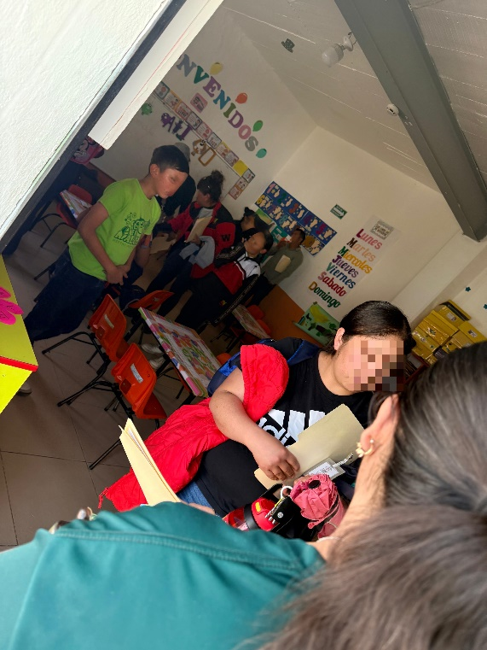  [ INSERTAR FOTOGRAFÍA ]  Nítida JPG/PNG  ⚠ Datos personales testados | 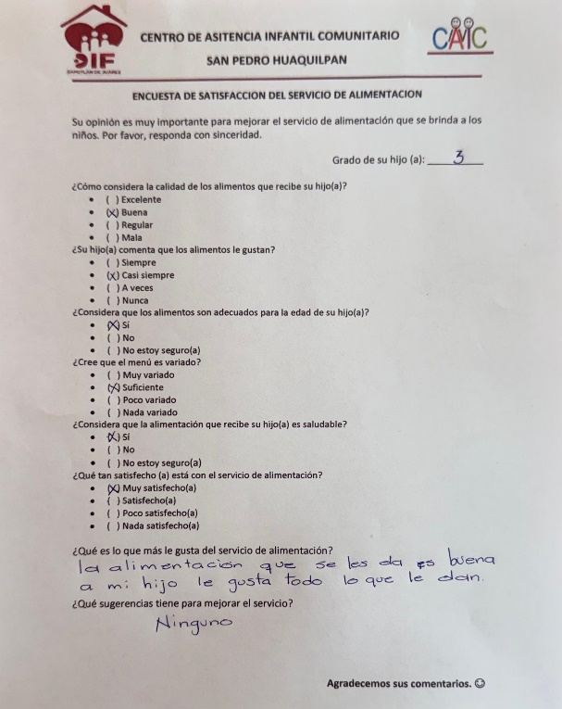  [ INSERTAR FOTOGRAFÍA ]  Nítida JPG/PNG  ⚠ Datos personales testados

FORMATO 3. CONTROL DE EVIDENCIA DE LISTA DE BENEFICIARIOS
⚠ NOTA: Datos sensibles (CURP, teléfono, dirección) deben estar TESTADOS. Se detectaron listados con datos visibles en evaluaciones anteriores (Riesgo: violación Ley de Protección de Datos).
DESCRIPCIÓN DEL NOMBRE DEL PROYECTO, PROGRAMA O ACTIVIDAD | EVIDENCIA DE LISTADO DE BENEFICIARIOS
AVISO DE PROTECCIÓN DE DATOS PERSONALES — OBLIGATORIO ANTES DE INSERTAR
⚠ El listado de beneficiarios DEBE tener TESTADOS (tachados/difuminados): CURP, número de teléfono, dirección, RFC y cualquier dato sensible. Solo deben ser legibles: nombre completo, firma y número de folio.
✓ Se recomienda usar el formato oficial de lista de asistencia institucional.
✓ La imagen del listado debe ser legible. No se aceptan fotos movidas o de baja resolución.
DESCRIPCIÓN DE LA ACTIVIDAD:  Se lleva a cabo un registro de asistencia de los padres y madres de familia que asisten a la junta convocada con anticipación para tratar temas relacionados con la evaluación del servicio de alimentación y temas relevantes propios al primer trimestre. | 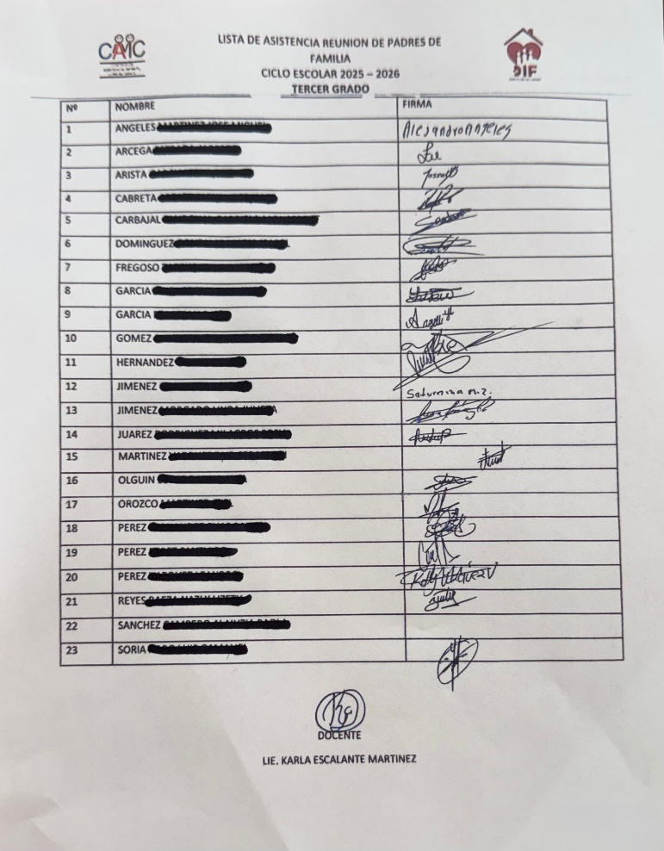  [ INSERTAR IMAGEN DEL LISTADO DE BENEFICIARIOS ]  La imagen debe ser legible · Datos sensibles testados
JUSTIFICACIONES: N/A
NÚMERO DE BENEFICIARIOS ATENDIDOS:
Total: 56 niños Mujeres: 25 Hombres: 31 Menores: 56

FORMATO 4. ESTADÍSTICAS E INFOGRAFÍA DE AVANCE PROGRAMÁTICO
⚠ NOTA: Completar la tabla de avance y pegar la captura de los gráficos del Excel MIR (barras + dona). Verificar que los números coincidan con el F1 antes de entregar.
 | CLAVE DEL INDICADOR | NOMBRE DE LA ACTIVIDAD | METAS PROGRAMADAS | METAS REALIZADAS | PROGRAMADO MENOS REALIZADO | AVANCE %
 | C2 A2 | Organización de actividades formativas con familias. | 224 | 56 | 168 | 25%
INSTRUCCIÓN — CÓMO LLENAR ESTA SECCIÓN:
1. Abre tu archivo Excel MIR (hoja de la actividad correspondiente).
2. Localiza los gráficos de BARRAS (izquierda) y la DONA con porcentaje (derecha) del componente o actividad.
3. Haz una captura de pantalla de ambos gráficos y pégalos en el recuadro de abajo, cada uno en su espacio.
⚠ La captura debe ser nítida y los números legibles. No se aceptan imágenes borrosas.
GRÁFICA — AVANCE POR TRIMESTRE Y AVANCE TOTAL

FORMATO 1. AVANCE DE CALENDARIZACIÓN PROGRAMÁTICA DE PROYECTOS, PROGRAMAS O ACTIVIDADES MIR 2026

SECRETARÍA / DIRECCIÓN: |  |  |  |  |  | SECRETARIA DE BIENESTAR, INCLUSION Y DESARROLLO SOCIAL.
ÁREA ADMINISTRATIVA U OPERATIVA: |  |  |  |  |  | CAIC SAN PEDRO HUAQUILPAN
PROGRAMA PRESUPUESTARIO AL QUE ESTÁ INTEGRADO: |  |  |  |  |  | ACUERDO 2. BIENESTAR SOCIAL PARA ZAPOTLÁN.
ACUERDO DEL PLAN MUNICIPAL DE DESARROLLO AL QUE CONTRIBUYE LA UNIDAD ADMINISTRATIVA: |  |  | ACUERDO 2. BIENESTAR SOCIAL PARA ZAPOTLÁN. |  |  | OBJETIVO(S) QUE DA CUMPLIMIENTO: |  |  |  |  |  |  |  |  |  |  |  | 2.8 PROMOVER EL BIENESTAR INTEGRAL DE NIÑAS, NIÑOS Y ADOLESCENTES, IMPULSANDO EL DESARROLLO, RESPETO, SEGURIDAD Y CONDICIONES ADECUADAS PARA SU CRECIMIENTO PLENO, GARANTIZANDO UNA INFANCIA Y ADOLESCENCIA SALUDABLES QUE CONTRIBUYAN A UNA SOCIEDAD EQUITATIVA Y PRÓSPERA.
CLAVE DEL INDICADOR | NOMBRE DEL COMPONENTE / ACTIVIDAD | NOMBRE DE MEDICIÓN DEL INDICADOR | UNIDAD DE MEDIDA DE LO PROGRAMADO Y REALIZADO | FORMULA DEL INDICADOR | NÚMERO DE METAS PROGRAMADAS TRIMESTRALES |  |  |  |  |  |  |  |  |  |  |  |  | TOTAL | META REALIZADA | PROGRAMADO MENOS REALIZADO | AVANCE %
 |  |  |  |  | ENE |  | FEB | MAR | ABR | MAY | JUN | JUL | AGO | SEP | OCT | NOV | DIC
C2 A3 | Promoción de hábitos saludables. | PBPACAICSPH  Porcentaje de beneficiarios que participan en las actividades en CAIC | PROGRAMADO | PBPACAICSPH=(PBPACAICSPHP/PBPACAICSPHR)X100% | 54 |  | 54 | 56 | 56 | 56 | 56 | 56 | 56 | 56 | 56 | 56 | 56 | 668 | 164 | 504 | 25%
C2 A3 | Promoción de hábitos saludables. |  | PBPACAICSPHP  Porcentaje de beneficiarios que participan en las actividades en CAIC San Pedro Huaquilpan programado.
C2 A3 | Promoción de hábitos saludables. |  | REALIZADO | PBPACAICSPH=(PBPACAICSPHP/PBPACAICSPHR)X100% | 54 |  | 554 | 56 |  |  |  |  |  |  |  |  |  | 164 | 164 | 504 | 25%
C2 A3 | Promoción de hábitos saludables. |  | PBPACAICSPHR  Porcentaje de beneficiarios que participan en las actividades en CAIC San Pedro Huaquilpan realizadas.
FORMATO 2. CONTROL DE EVIDENCIA PROGRAMÁTICA
⚠ NOTA: Insertar UNA fotografía por momento (Antes/Durante/Después). Foto nítida. Datos personales TESTADOS obligatoriamente.
C1 — SIMED-PBR MATRIZ DE INDICADORES PARA RESULATDOS
DESCRIPCIÓN DE LA ACTIVIDAD: Se realizan actividades que refuerzan los hábitos de higiene para llevar a cabo una alimentación saludable y así lograr medir porcentaje de beneficiarios que participan en las actividades en CAIC San Pedro Huaquilpan.
REQUISITOS DE CALIDAD FOTOGRÁFICA — OBLIGATORIO
✓ La fotografía debe ser NÍTIDA, bien iluminada y en orientación horizontal.
✓ Debe mostrar claramente el espacio, los participantes y la actividad realizada.
✓ No se aceptan capturas de pantalla.
⚠ DATOS PERSONALES: Testar (tachar/difuminar) rostros de menores de edad y datos sensibles visibles (listas, nombres en pizarrón, etc.) antes de insertar la foto.
EVIDENCIA: ANTES | EVIDENCIA: DURANTE | EVIDENCIA: DESPUÉS DE LA EJECUCIÓN
DESCRIPCIÓN DE LA FOTO:  En CAIC San Pedro se lleva a cabo la rutina y seguimiento de la practica correcta de lavado de manos antes de ingresar al comedor para consumir los alimentos programados para el día correspondiente durante el primer trimestre. | DESCRIPCIÓN DE LA FOTO:  En CAIC San Pedro los niños y niñas ingresan al comedor para consumir los alimentos saludables previamente preparados por el personal de cocina después de realizar el procedimiento de lavado de manos durante el primer trimestre. | DESCRIPCIÓN DE LA FOTO:  En CAIC San Pedro los niños y niñas realizan la rutina diaria del lavado de dientes después de consumir los alimentos del desayuno y de la comida para continuar con la práctica de hábitos de higiene registrados durante el primer trimestre.
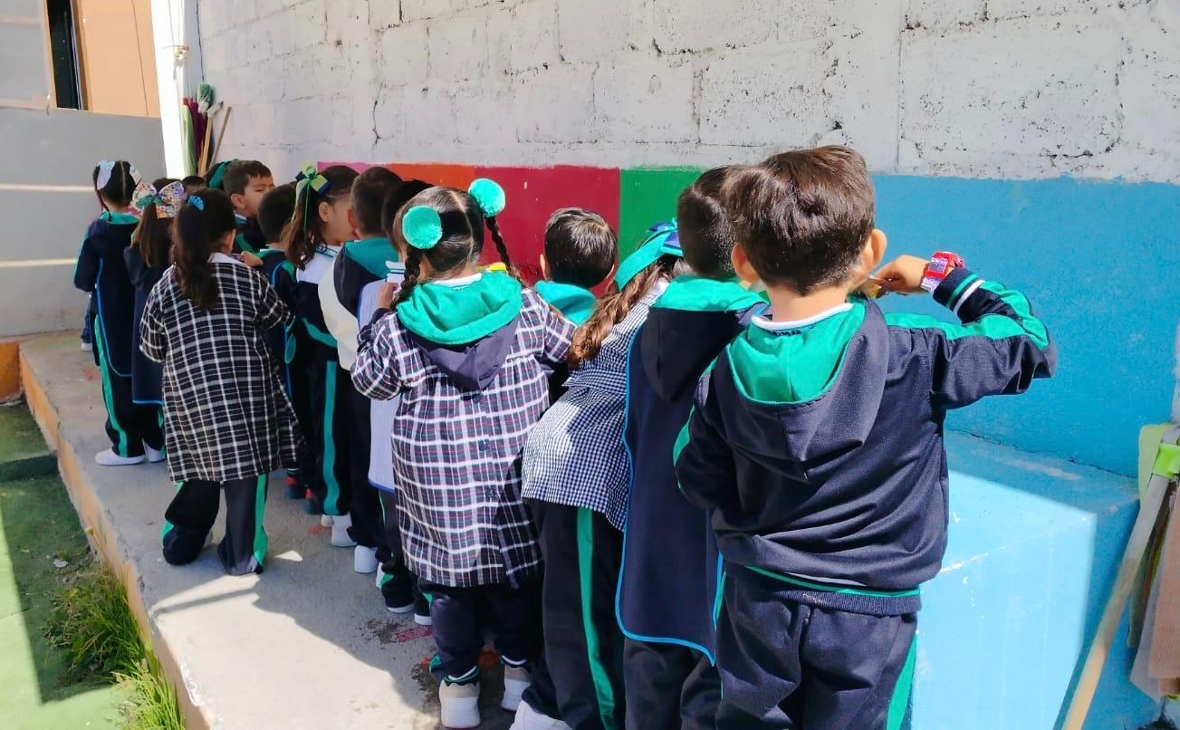  [ INSERTAR FOTOGRAFÍA ]  Nítida JPG/PNG  ⚠ Datos personales testados | 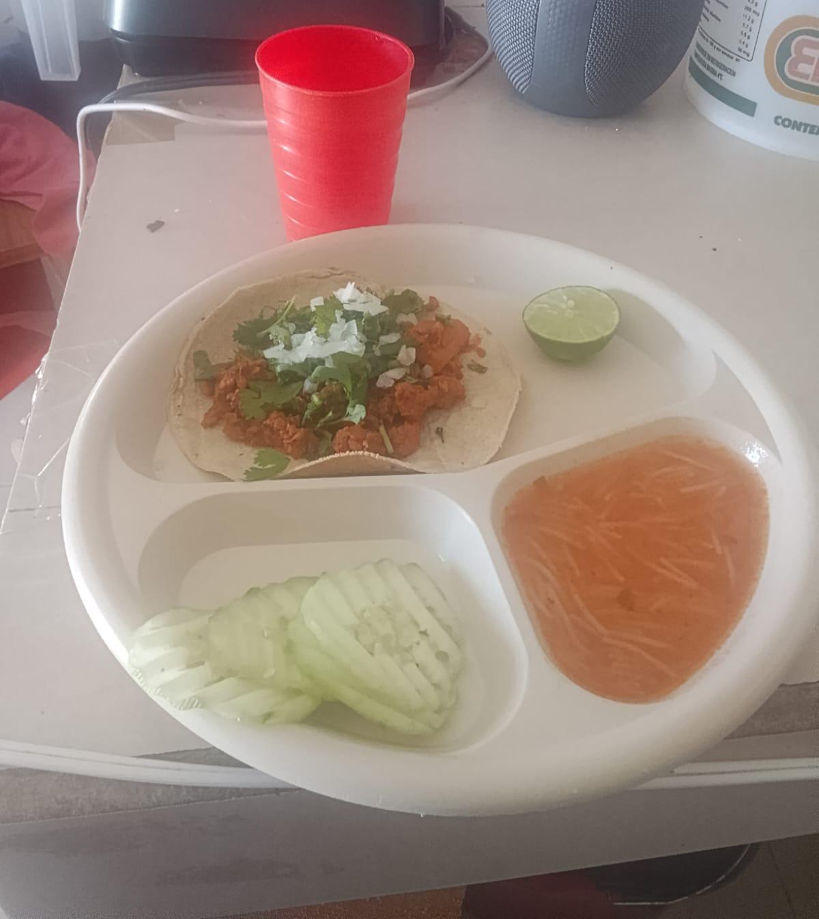  [ INSERTAR FOTOGRAFÍA ]  Nítida JPG/PNG  ⚠ Datos personales testados | 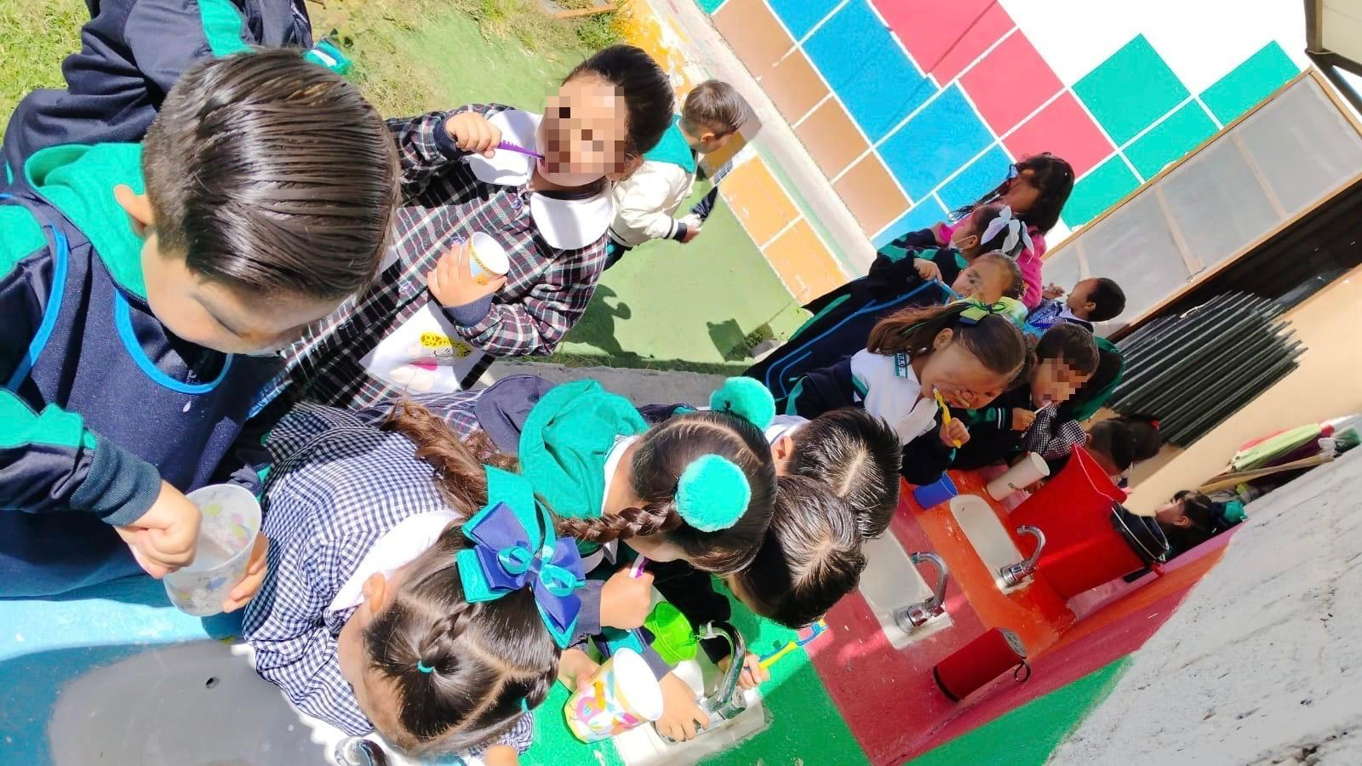  [ INSERTAR FOTOGRAFÍA ]  Nítida JPG/PNG  ⚠ Datos personales testados

FORMATO 3. CONTROL DE EVIDENCIA DE LISTA DE BENEFICIARIOS
⚠ NOTA: Datos sensibles (CURP, teléfono, dirección) deben estar TESTADOS. Se detectaron listados con datos visibles en evaluaciones anteriores (Riesgo: violación Ley de Protección de Datos).
DESCRIPCIÓN DEL NOMBRE DEL PROYECTO, PROGRAMA O ACTIVIDAD | EVIDENCIA DE LISTADO DE BENEFICIARIOS
AVISO DE PROTECCIÓN DE DATOS PERSONALES — OBLIGATORIO ANTES DE INSERTAR
⚠ El listado de beneficiarios DEBE tener TESTADOS (tachados/difuminados): CURP, número de teléfono, dirección, RFC y cualquier dato sensible. Solo deben ser legibles: nombre completo, firma y número de folio.
✓ Se recomienda usar el formato oficial de lista de asistencia institucional.
✓ La imagen del listado debe ser legible. No se aceptan fotos movidas o de baja resolución.
DESCRIPCIÓN DE LA ACTIVIDAD:  Las docentes titulares de cada grado realizan el pase de lista al inicio del día para lograr identificar los niños y niñas que asisten al día registrándolo en su lista de reporte mensual y así lograr medir porcentaje de beneficiarios que participan en las actividades en CAIC San Pedro Huaquilpan durante el primer trimestre. | [ INSERTAR IMAGEN DEL LISTADO DE BENEFICIARIOS ]  La imagen debe ser legible · Datos sensibles testados
JUSTIFICACIONES: N/A
NÚMERO DE BENEFICIARIOS ATENDIDOS:
Total: 56 Mujeres: 25 Hombres: 31 Menores: 56

FORMATO 4. ESTADÍSTICAS E INFOGRAFÍA DE AVANCE PROGRAMÁTICO
⚠ NOTA: Completar la tabla de avance y pegar la captura de los gráficos del Excel MIR (barras + dona). Verificar que los números coincidan con el F1 antes de entregar.
 | CLAVE DEL INDICADOR | NOMBRE DE LA ACTIVIDAD | METAS PROGRAMADAS | METAS REALIZADAS | PROGRAMADO MENOS REALIZADO | AVANCE %
 | C2 A3 | Promoción de hábitos saludables. | 668 | 164 | 504 | 25%
INSTRUCCIÓN — CÓMO LLENAR ESTA SECCIÓN:
1. Abre tu archivo Excel MIR (hoja de la actividad correspondiente).
2. Localiza los gráficos de BARRAS (izquierda) y la DONA con porcentaje (derecha) del componente o actividad.
3. Haz una captura de pantalla de ambos gráficos y pégalos en el recuadro de abajo, cada uno en su espacio.
⚠ La captura debe ser nítida y los números legibles. No se aceptan imágenes borrosas.
GRÁFICA — AVANCE POR TRIMESTRE Y AVANCE TOTAL
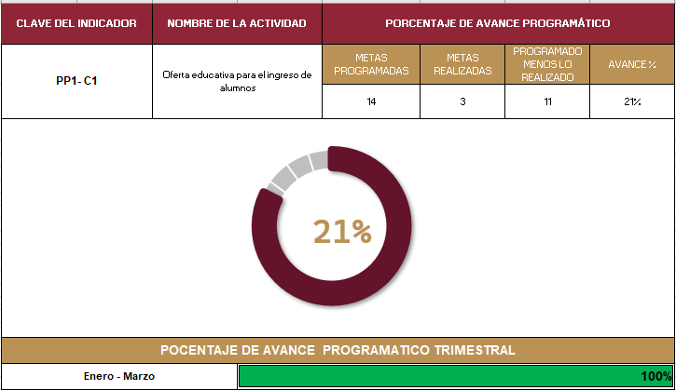

UNA VEZ REVISADA LA ESTADÍSTICA DE MATRIZ DE INDICADORES DEBERÁ FIRMARSE POR LAS TRES INSTANCIAS PARA SU VALIDEZ
ELABORÓ | REVISÓ | AUTORIZÓ
FIRMA Y SELLO | FIRMA Y SELLO | FIRMA Y SELLO
C. KEVIN IVAN JACINTO BRANT  SECRETARIA DE BIENESTAR, INCLUSION Y DESARROLLO SOCIAL | ING. ANA BELEM ARISTA VÁZQUEZ  DIRECTORA DE PLANEACIÓN | LIC. CYNTHIA ARELLANO MARTÍNEZ  PRESIDENTA MUNICIPAL DE ZAPOTLÁN DE JUÁREZ

